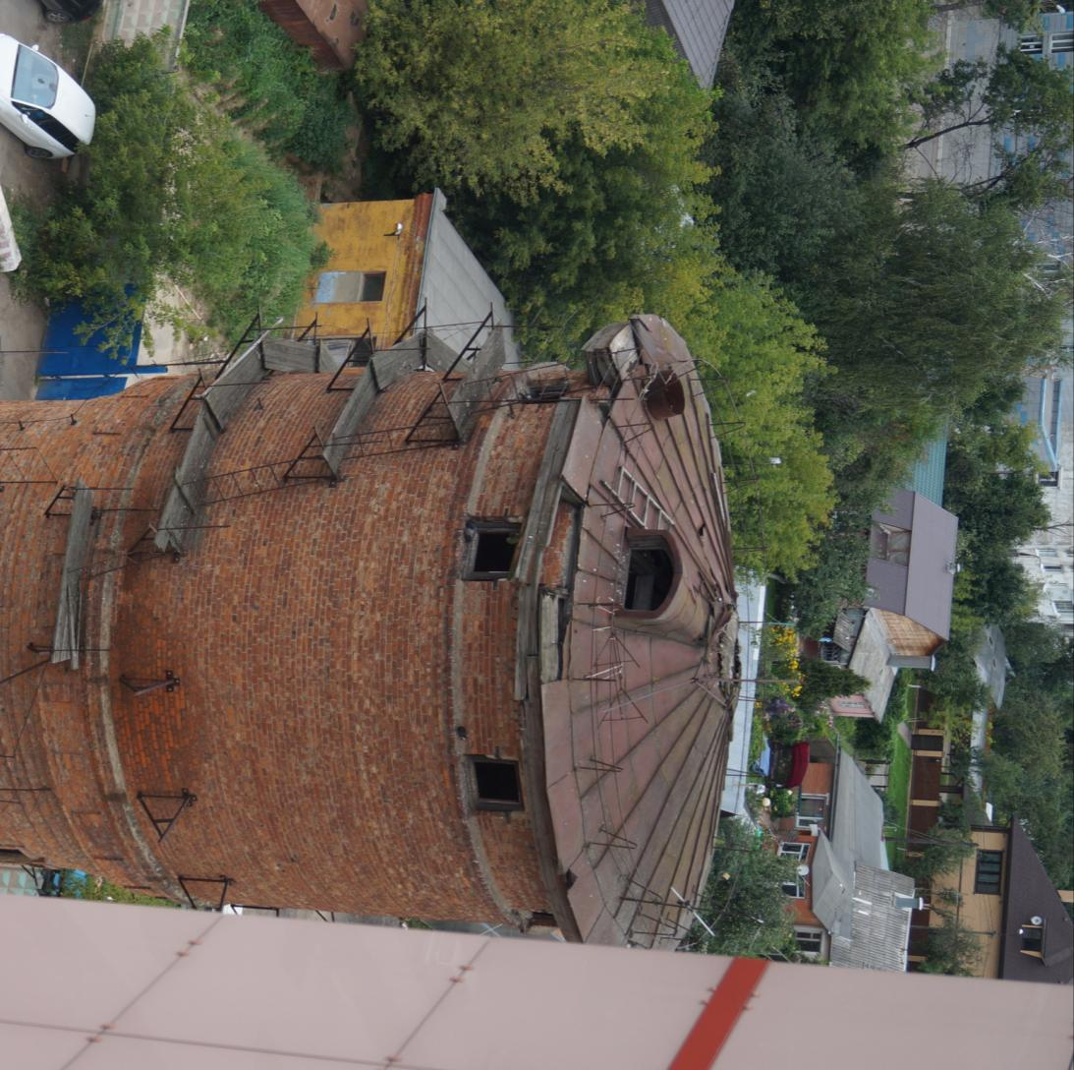

**КОНКУРСНАЯ ДОКУМЕНТАЦИЯ**

***Раздел I. Общие положения конкурса***

**Архитектурная концепция редевелопмента**

**водонапорной башни**



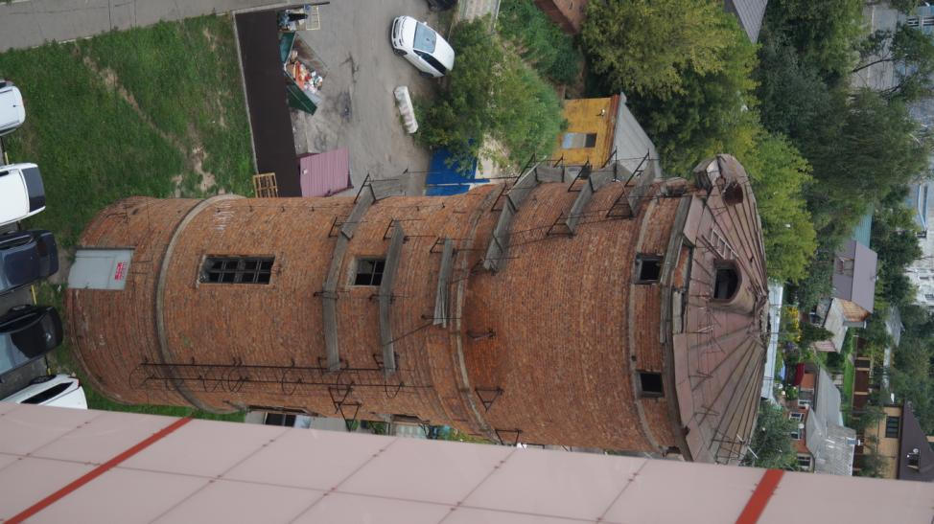

**СОДЕРЖАНИЕ**

|  |  |
| --- | --- |
| **О ДОКУМЕНТЕ** | **3** |
| **ВСТУПИТЕЛЬНОЕ СЛОВО** | **4** |
| **О ФОНДЕ** | **5** |
| **ОБЩИЕ ПОЛОЖЕНИЯ** | **6** |
| **ПРИЛОЖЕНИЯ** | **13** |

**О ДОКУМЕНТЕ**

Настоящая Документация содержит **Общие положения конкурса** по созданию Архитектурной концепции для редевелопмента Водонапорной башни (Международный Фонд искусств имени С.Д. Эрьзи), а также формы для заполнения потенциальными участниками.

**ВСТУПИТЕЛЬНОЕ СЛОВО**

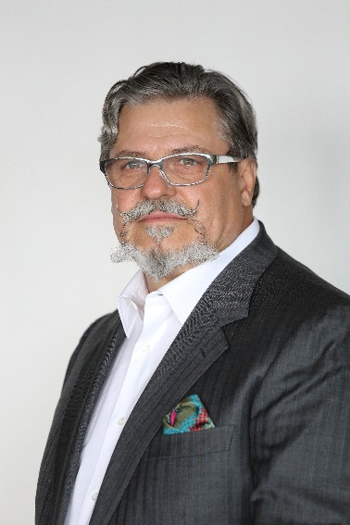

Михаил Константинович

Журавлев

**Президент**

**Международного Фонда искусств**

**имени С.Д. Эрьзи**

**Уважаемый друзья!**

Я считаю, что участникам архитектурного конкурса очень важно понять, что Фонд Эрьзи намерен создать не просто нужный и функциональный объект, но и осуществить уникальный в своем роде проект редевелопмента водонапорной башни в Центр культурной жизни округа, который призван стать катализатором занятости населения в сфере культуры, искусства и народных ремесел.

Мы хотим, чтобы Центр культурной жизни Erzia был в равной степени интересен людям разного рода занятий и возраста, чтобы он поражал воображение не только своим необычным обликом, но и стал актуальным пространством, объединяющим людей для общения и творческого взаимодействия. Мы видим будущее, в котором российская культура и искусство занимают одно из ведущих мест в мире и ассоциируются в сознании общественности с такими базовыми ценностями, как стремление к непрерывному развитию.

Желаю всем участникам удачи и надеюсь, что благодаря Вашим талантам и опыту будет реализован неповторимый проект!

**Михаил Журавлев**

**Президент**

**Международного Фонда искусств**

**имени С.Д. Эрьзи**

**О ФОНДЕ**

Международный Фонд искусств имени С.Д. Эрьзи (далее “Фонд”) является некоммерческой общественной культурной организацией, созданной с целью поиска, исследования, сохранения и популяризации универсального культурного наследства Степана Дмитриевича Нефедова-Эрьзи, выдающегося скульптора ХХ столетия. Вклад С.Д. Эрьзи, которого современники звали "Русский Роден", в мировую художественную культуру двадцатого века бесспорный.

Культурно-образовательная деятельность Фонда нацелена на популяризацию жизни и творческую работу скульптора, который родился в небольшом мордовском селе Баево в 1876 году. Будучи учеником российской школы скульптуры, он жил и успешно работал не только в России, но и в Италии, Франции, Азербайджане, Аджарии и Аргентине. Только из Аргентины он привез почти 300 своих произведений, но почти сто из его работ все еще за границей и ждут своего возвращения; местоположение и судьба многих из его скульптур неизвестны, точно так же, как и неизвестны многие страницы его биографии.

Фонд Степана Эрьзи призван:

* быть координационным, консультативным и информационным центром, способным оказать юридическую поддержку международным культурным проектам;
* помогать сотрудничеству с иностранными партнерами;
* популяризировать информацию о культурном наследстве Эрьзи;
* помогать в привлечении инвестиций в сфере международного культурного сотрудничества.

Фонд сотрудничает со многими иностранными фондами и некоммерческими организациями в России, Европе и Латинской Америке; проводит мероприятия (выставки, конференции, творческие вечера и т.д.), направленные на укрепление социальных и культурных отношений между Россией и иностранными организациями.

Среди задач Фонда:

* реализация культурных проектов, направленных на продвижение культурного наследия Эрьзи в России и мировом сообществе;
* создание благоприятного контекста для более успешных поисков и исследований творческого наследия мастера, публикации его архивов;
* организация международных научных конференций, фестивалей и выставок в России, Европе и Америке.

**ОБЩИЕ ПОЛОЖЕНИЯ**

**Наименование конкурса**:

Создание Архитектурной концепции для редевелопмента Водонапорной башни

**Цель конкурса**:

Выбор лучшей из Архитектурных концепций, предоставленных участниками, в наиболее полной мере отражающей цели и задачи Центра культурной жизни Erzia на базе редевелопмента водонапорной башни - посредством сопоставления наиболее отвечающих Техническому заданию и критериям комплексной оценки. Водонапорная башня представляет собой строение круглой формы, расположенное в зоне жилой застройки, расположенной по адресу: г. Москва, г.о. Щербинка, ул. Кирова - Мостотреста. Международный Фонд искусств имени С.Д. Эрьзи распоряжается Башней на основании договора аренды №275 от 18 мая 2016 года.

**Статус конкурса**:

Организуемый конкурс является презентационным мероприятием и не является торгами в рамках Гражданского кодекса РФ и не регламентируется статьями 447, 448, 449 Гражданского кодекса РФ.

К участию в конкурсе допускаются **юридические лица и индивидуальные предприниматели**, зарегистрированные и осуществляющие предпринимательскую деятельность на территории Российской Федерации, а также **независимые физические лица**, реализующие проекты по видам деятельности, соответствующим предмету конкурса.

**Заказчик и организатор конкурса**:

Международный Фонд искусств имени С.Д. Эрьзи

**Полномочия Организатора:**

Организатор осуществляет функции, связанные с проведением Конкурса, в том числе:

* *опубликование и размещение извещения о проведении Конкурса;*
* *прием от Участников сообщений, информации и документов, включая Конкурсные предложения;*
* *публикация извещений и уведомлений, связанных с Конкурсом;*
* *создание и обслуживание Страницы Конкурса на сайте Заказчика;*
* *организация и проведение подготовительных и ознакомительных мероприятий;*
* *взаимодействие с членами Экспертного совета;*
* *подготовка материалов для заседаний Экспертного совета;*
* *организация заседаний Экспертного совета;*
* *предоставление разъяснений положений Конкурсной документации Участникам;*
* *ведение протокола заседаний Экспертного совета.*

**Действие условий конкурса**

Условия конкурса, указанные в настоящей конкурсной документации, становятся обязательными для каждого Участника с момента подачи им Конкурсного предложения.

**Внесение изменений в Условия**

Организатор по собственной инициативе вправе принять решение о внесении изменений в Условия Конкурса не позднее чем за 5 (пять) рабочих дней до даты окончания приема Конкурсных предложений. В течение 2 (двух) рабочих дней со дня принятия решения о внесении изменений в Условия Конкурса такие изменения публикуются Организатором на Сайте Конкурса и с этого момента становятся обязательными для каждого Участника Конкурса.

**Конкурсная документация**

Конкурсная документация включает следующие разделы, каждый из которых представляет собой ее неотъемлемую часть:

• Раздел I: Общие положения Конкурса;

• Раздел II: Техническое задание и Исходные данные.

Конкурсная документация (первая часть Конкурсной документации, содержащей Общие положения о конкурсе) размещена в открытом доступе на официальном сайте Международного Фонда искусств имени С.Д. Эрьзи http://erzia-fond.com начиная с **11 сентября 2017 года.**

**Порядок публикации Конкурсной документации**

Раздел I (Общие положения Конкурса) Конкурсной документации публикуется на Сайте Конкурса в открытом доступе **11 сентября 2017 года**.

Раздел II (Техническое задание и Исходные данные) предоставляются 10 (десяти) финалистам, вошедшим в шорт-лист.

**Предоставление разъяснений**

Любой Участник вправе направить Организатору запрос о разъяснении положений Конкурсной документации. Такой запрос направляется в письменном виде посредством электронной связи по указанному в настоящих Условиях Конкурса адресу. Организатор обязан предоставить ответ на запрос о разъяснении положений Конкурсной документации в форме электронного документа в течение 5 (пяти) рабочих дней со дня поступления указанного запроса. Запросы Участников должны поступить не позднее, чем за 5 (пять) рабочих дней до окончания срока приема Конкурсных предложений. Организатор не обязан отвечать на запросы, поступившие после этого срока.

**Язык конкурса**

Официальным языком Конкурса является русский язык. Конкурсные предложения представляются на русском языке.

**Адреса**

Адрес страницы Конкурса: **http://erzia-fond.com/node/563**

Электронный адрес, по которому направляются любые сообщения, Конкурсные предложения и изменения в предоставленные Конкурсные предложения, запросы о разъяснении положений Конкурсной документации: [**shop@erzia-fond.com**](mailto:shop@erzia-fond.com)

**Экспертный совет**

Экспертный совет является рабочим органом Конкурса, сформированным в соответствии с решением Организатора конкурса и согласием членов совета. Члены Экспертного совета действуют в личном качестве, а не как представители организаций, членами органов управления или работниками которых они являются. Они не должны ни принимать к исполнению, ни запрашивать у каких-либо лиц инструкции по принятию ими решений, относящихся к компетенции Экспертного совета.

**Полномочия и принципы деятельности Экспертного совета:**

К полномочиям Экспертного совета относится:

* оценка и сопоставление Конкурсных предложений Участников, отбор 10 Финалистов Конкурса;
* оценка и сопоставление Архитектурных концепций, подготовленных Финалистами,
* выбор Победителя и призеров;
* дисквалификация Участников.

В своей работе Экспертный совет руководствуется принципами профессионализма, независимости мнений и объективности судейства, а также положениями Конкурсной документации. Члены Экспертного совета осуществляют свою деятельность безвозмездно.

**Порядок работы Экспертного совета**

В рамках Конкурса запланировано два заседания Экспертного совета:

1. *Отбор 10 Финалистов Конкурса;*
2. *Выбор трех лучших концепций (два призовых места и победитель конкурса) из работ, поданных Финалистами.*

Если в определенную дату, на которую назначено заседание Экспертного совета, отсутствует кворум (не менее 75 % от общего состава) или в заседании не принято необходимое решение, заседание Экспертного совета может быть перенесено на другой день. На очном заседании Экспертного совета присутствуют представители Организатора. Заседание Экспертного совета ведет Председатель Экспертного совета. При этом представители Организатора вправе информировать членов Экспертного совета о полномочиях Экспертного совета, задачах конкретного заседания, процедурных правилах работы Экспертного совета, в том числе о порядке голосования и принятии решений.

**Председатель Экспертного совета**

Полномочия Председателя Экспертного совета:

* *ведет заседание;*
* *принимает от членов Экспертного совета предложения по внесению вопросов в повестку дня заседания;*
* *вносит предложения в повестку дня заседания, формулирует вопросы повестки дня и проекты решений по ним;*
* *модерирует обсуждение вопросов повестки дня;*
* *утверждает протоколы заседаний Экспертного совета.*

**Состав Экспертного совета**

В состав экспертного совета входят следующие представитель:

1. **Международный Фонд искусств имени С.Д. Эрьзи**

Президент **Журавлев Михаил Константинович**

**(председатель Экспертного совета)**

1. **Комитет по архитектуре и градостроительству города Москвы (Москомархитектура)**

Начальник отдела градостроительных объектов Управления генерального плана **Раубо Виктория Леонидовна**

1. **Префектура Троицкого и Новомосковского административных округов**

Начальник Управления развития социальной сферы, директор ГБУК «Дом культуры «Киевский» **Медведев Евгений Викторович**

1. **Администрация городского округа Щербинка**

Начальник Управления социального развития **Брагина Жанна Витальевна**

1. **Совет депутатов городского округа Щербинка**

Депутат **Беляничева Елена Васильевна**

1. **Международный Фонд искусств имени С.Д. Эрьзи**

Вице-президент **Бутрова Елена Владиславовна**

1. **Научно-исследовательский институт теории и истории изобразительных искусств при Российской академии художеств**

Директор **Толстая Наталия Владимировна**

1. **Российский скульптор Благовестнов Алексей Алексеевич**

**Порядок и сроки проведения Конкурса**

Конкурс проводится в 3 (три) этапа.

**Этап 1** - прием Конкурсных предложений и отбор Участников по портфолио. На первом этапе Экспертный совет на основе портфолио и релевантного опыта отбирает 10 (десять) Финалистов (формирование шорт-листа из 10 лучших участников).

Все заинтересованные лица (юридические лица, индивидуальные предприниматели и физические лица), подают Конкурсное предложение в электронном виде (формы для конкурсного предложения представлены в Приложениях №1, №2, №3 и №4 к настоящей Конкурсной документации) до **30 ноября 2017 года**.

Конкурсное предложение должно содержать *Портфолио участника и Информацию об участнике.*

**30 ноября 2017 года / конец рабочего дня (18:00)** - окончательная дата (дедлайн) приема Конкурсных предложений Участников. В течение 14 календарных дней после окончательной даты подачи заявок проводится:

* Предварительная оценка поступивших Конкурсных предложений на предмет правильности заполнения, состава и соответствия условиям конкурса (проводится Организатором);
* Экспертная оценка поступивших Конкурсных предложений и портфолио и формирование шорт-листа из 10 лучших участников (финалистов). По итогам экспертной оценки оформляется Протокол оценки, который публикуется на сайте Организатора.

По итогам официальной публикации Протокола оценки (**14 декабря 2017 года**) 10 финалистов, вошедших в шорт-лист конкурса, приглашаются на **Установочный семинар** на проектную площадку. В ходе семинара финалисты получают вторую часть Конкурсной документации (Раздел II. Техническое задание и Исходные данные), знакомятся с площадкой и территорией, получают ответы на возникшие вопросы. После семинара финалисты приступают к разработке Архитектурной концепции для редевелопмента Водонапорной башни.

**Этап 2** - непосредственная разработка Архитектурной концепции для Водонапорной башни 10 финалистами.

Дата подачи архитектурных концепций – **18 января 2017 года**.

**Этап 3** - проведение экспертной оценки предоставленных Архитектурных концепций Экспертным советом и выбор трех лучших концепций (два призовых места и победитель конкурса) по совокупности критериев для включения автора концепции в состав группы, которая будет ответственна за исполнение Договора на разработку проектной документации для Водонапорной башни.

**Протокол очного заседания**

Ход заседаний Экспертного совета, озвученные мнения, принятые решения и результаты голосований могут быть отражены в протоколе заседания Экспертного совета. Все присутствующие на заседании члены Экспертного совета должны поставить подпись в листе присутствия, который прилагается к протоколу заседания Экспертного совета. Протокол заседания Экспертного совета составляется в 1 (одном) экземпляре. Протокол (выписка из протокола) заседания Экспертного совета, в котором излагается принятое Экспертным советом решение, публикуется на Сайте Конкурса в течение 3 (трех) рабочих дней со дня проведения соответствующего заседания Экспертного совета.

**Голосование и принятие решений**

Заседание Экспертного совета правомочно (имеет кворум), если на нем присутствует более 75% членов Экспертного совета. Решение по вопросу формирования шорт-листа финалистов принимается на основании суммирования выставленной членами Экспертного совета оценки (от 1 до 10 баллов).

Голосование является закрытым и осуществляется путем заполнения бюллетеней. В результате суммирования выставленных членами Экспертного совета оценок Участникам формируется Рейтинг Конкурсных предложений. 10 участников, набравших наибольшее количество баллов, формируют шорт-лист и становятся финалистами Конкурса.

Финалисты Конкурса должны подтвердить свое дальнейшее участие в Конкурсе, уведомив официальным письмом об этом Организатора в течение 3 (трех) дней с момента объявления списка Финалистов по электронной почте. Если по истечению этого периода времени Финалист по любым причинам не подтверждает свое дальнейшее участие, то такой Финалист выбывает из участия в Конкурсе, и Финалистом признается каждый следующий Участник, Конкурсному предложению которого присвоен следующий порядковый номер.

**Состав, содержание и требования к оформлению Конкурсного предложения**

**1.** Конкурсное предложение – Приложения №1 (письмо), №2 (декларация об авторстве) и №3/№4 (квалификационная анкета).

**2.** Портфолио*:*

* *Проектирование объектов многофункционального использования, разработка дизайн проектов экстерьеров и интерьеров зданий общественного назначения. В портфолио также могут быть включены объекты нежилой (коммерческой) недвижимости. Иные проекты, которые Участник сочтёт уместными.*
* *В портфолио может быть включено не более трех релевантных проектов за последние 3 года.*
* *Портфолио должно быть* ***оформлено в виде отдельного альбома****, содержащего планы, разрезы и прочие визуальные материалы по проектам.*
* *Каждый проект портфолио должен содержать следующую информацию:*
* *название и описание проекта;*
* *год проектирования/реализации;*
* *местоположение;*
* *визуальные материалы - в количестве не более 5 изображений на каждый проект (изображения должны иметь формат JPG, разрешение 300 dpi, размер каждого файла не должен превышать 5Mb).*

***Важно****: Предпочтение отдается проектам/объектам редевелопмента. Для нужд конкурса под редевелопментом понимается один из наиболее эффективных способов перепрофилирования невостребованных в существующем состоянии объектов недвижимости.*

**3.1.**  Информация об Участнике – Юридическом лице / Индивидуальном предпринимателе:

* *Свидетельство ОГРН и Свидетельство ИНН;*
* *Сертификаты ISO 14000, OHSAS 18000, ISO 9000 (если имеются);*
* *Подтверждение деловой репутации:*
* *положительные отзывы от заказчиков,*
* *грамоты, дипломы, награды и премии.*

***Важно****: Указанные документы должны быть предоставлены в сканированном виде*

**3.2.**  Информация об Участнике – Физическом лице:

* *Подтверждение деловой репутации (если имеются):*
* *положительные отзывы от заказчиков,*
* *грамоты, дипломы, награды и премии.*

***Важно****: Указанные документы должны быть предоставлены в сканированном виде*

**Победитель, призеры и вознаграждение**

Победителем объявляется Финалист, чьей Архитектурной концепции присвоен первый номер по итогам оценки Экспертного совета.

Призерами объявляются Финалисты, чьим Архитектурным концепциям присвоен второй и третий номер по итогам оценки Экспертного совета.

Организатор вправе выплатить вознаграждение:

* **Победителю** Конкурса - **100 000** (сто тысяч) рублей (за вычетом всех применимых к Финалисту налогов и сборов).
* **Второму призеру** Конкурса - **50 000** (пятьдесят тысяч) рублей (за вычетом всех применимых к Финалисту налогов и сборов).
* **Третьему призеру** Конкурса - **30 000** (тридцать тысяч) рублей (за вычетом всех применимых к Финалисту налогов и сборов).

Фонд заключает договор с Победителем на разработку проекта или авторское сопровождение проектных и строительных работ по реализации Архитектурной концепции.

***Важно!***

* *Международный Фонд искусств имени С.Д. Эрьзи (Фонд Эрьзи), будучи негосударственной организацией, оставляет за собой право принимать любые решения по предмету конкурса и в любой момент отказаться от его проведения.*
* *Международный Фонд искусств имени С.Д. Эрьзи (Фонд Эрьзи) вправе отказаться от результатов конкурса вследствие отказа Администрации городского округа Щербинка в городе Москве (собственника муниципального имущества водонапорной башни) в согласовании работ по переустройству/реконструкции Объекта.*
* *Подавая конкурсное предложение на участие в настоящем конкурсе, Участники заявляют таким образом о полном понимании условий конкурса и исключительной прерогативе Международного Фонда искусств имени С.Д. Эрьзи по отбору победителя.*

*Приложение № 1*

**Президенту**

**Международного Фонда искусств имени С.Д. Эрьзи**

**Журавлеву М.К.**

**КОНКУРСНОЕ ПРЕДЛОЖЕНИЕ**

на участие в Конкурсе на Создание архитектурной концепции редевелопмента водонапорной башни

**Уважаемый Михаил Константинович!**

________________________________________________________________ (полное наименование / ФИО участника), настоящим выражает заинтересованность в своем участии в Конкурсе на создание архитектурной концепции редевелопмента водонапорной башни.

________________________________________________________________ (полное наименование / ФИО участника), заявляет о полном понимании условий негосударственного конкурса и исключительной прерогативе Международного Фонда искусств имени С.Д. Эрьзи по отбору финалистов и победителя конкурса. ________________________________________________________________ (полное наименование участника) согласен с тем, что Международный Фонд искусств имени С.Д. Эрьзи, будучи негосударственной и некоммерческой организацией, вправе принимать любые решения по предмету конкурса и в любой момент отказаться от его проведения.

________________________________________________________________ (полное наименование / ФИО участника), настоящим направляет Вам свое Конкурсное предложение, состоящее из портфолио и прочих документов.

______________________________ _____________________________

(подпись) (Фамилия И.О.)

_______________

Дата

**Примечания:**

* *Оригинал конкурсного предложения с подписью заявителя сканируется в режиме цветного изображения и направляется на электронный адрес* ***shop@erzia-fond.com****.*
* *В теме сообщения необходимо написать "Конкурс на разработку Архитектурной концепции редевелопмента водонапорной башни".*

*Приложение № 2*

**Президенту**

**Международного Фонда искусств имени С.Д. Эрьзи**

**Журавлеву М.К.**

**ДЕКЛАРАЦИЯ ОБ АВТОРСТВЕ**

**Уважаемый Михаил Константинович!**

________________________________________________________________ (полное наименование / ФИО участника), настоящим заявляет, что представленное Конкурсное предложение является нашей совместной работой, и вся документация была подготовлена либо мною/нами лично, либо нашей организацией/командой под нашим непосредственным контролем.

________________________________________________________________ (полное наименование / ФИО участника), настоящим выражает согласие на публикацию и публичный показ нашего/моего Конкурсного предложения в рамках Конкурса на разработку Архитектурной концепции редевелопмента водонапорной башни.

______________________________ _____________________________

(подпись) (Фамилия И.О.)

_______________

Дата

*Приложение № 3*

**КВАЛИФИКАЦИОННАЯ АНКЕТА**

***(для юридических лиц и индивидуальных предпринимателей)***

**________________________________________________________** *(полное наименование участника)*

Реквизиты Участника

|  |  |
| --- | --- |
| Полное наименование Участника |  |
| Юридический адрес |  |
| Местонахождение/Почтовый адрес |  |
| Контактное лицо |  |
| Телефон |  |
| Электронная почта |  |
| Веб-сайт |  |
| ИНН |  |
| КПП |  |
| ОГРН |  |
| Расчетный счет |  |
| Банк |  |
| БИК |  |
| Корреспондентский счет |  |

Специализация

|  |  |
| --- | --- |
| Специализация Участника  (*перечень проектных работ, выполняемых без привлечения субпроектировщиков*) |  |

Ресурсы

|  |  |
| --- | --- |
| Полный оборот Участника за последние 3 финансовых года |  |
| Профессиональные ассоциации, в которых состоит Участник |  |
| Судебные процессы в отношении вашей Участника | Да /Нет  Если “Да”, укажите подробнее количество судебных процессов и их суть за последние 3 года |

Сведения об опыте работ за период 2014-2017гг.

|  |  |  |  |  |  |  |
| --- | --- | --- | --- | --- | --- | --- |
| № | Наименование договора/проекта аналогичного предмету конкурса | Заказчик | Название проекта | Площадь | Расположение | Дата начала и дата завершения разработки проекта |
| 1 |  |  |  |  |  |  |
| 2 |  |  |  |  |  |  |
| 3 |  |  |  |  |  |  |
| 4 |  |  |  |  |  |  |
| 5 |  |  |  |  |  |  |
| … |  |  |  |  |  |  |

*Приложение № 4*

**КВАЛИФИКАЦИОННАЯ АНКЕТА**

***(для физических лиц)***

**________________________________________________________** *(полное наименование участника)*

Контактные данные

|  |  |
| --- | --- |
| ФИО Участника |  |
| Телефон |  |
| Электронная почта |  |
| Веб-сайт |  |

Специализация

|  |  |
| --- | --- |
| Специализация Участника |  |

|  |  |
| --- | --- |
| Профессиональные ассоциации, в которых состоит Участник |  |

Сведения об опыте работ за период 2014-2017гг.

|  |  |  |  |  |  |  |
| --- | --- | --- | --- | --- | --- | --- |
| № | Наименование договора/проекта аналогичного предмету конкурса | Заказчик | Название проекта | Площадь | Расположение | Дата начала и дата завершения разработки проекта |
| 1 |  |  |  |  |  |  |
| 2 |  |  |  |  |  |  |
| 3 |  |  |  |  |  |  |
| 4 |  |  |  |  |  |  |
| 5 |  |  |  |  |  |  |
| … |  |  |  |  |  |  |

**Президенту**

**Международного**

**Фонда искусств**

**имени С.Д. Эрьзи**

**Журавлеву М.К.**

**Мотивационное письмо**

для участия в Конкурсе на Создание архитектурной концепции редевелопмента водонапорной башни

**Уважаемый Михаил Константинович!**

*(указать основные причины участия в конкурсе)*

______________________________ _____________________________

(подпись) (Фамилия И.О.)

_______________

Дата



**Контактные данные:**

Международный фонд искусств

имени Степана Дмитриевича Эрьзи

Наш адрес: 108851, г.Москва, г.Щербинка,

ул. 40 лет Октября, д.15/1

Телефон/ Факс: +7 (495) 500-01-20

E-mail: shop@erzia-fond.com